戦争する国づくりストップ！憲法を守り・いかす共同センター
〒113-8462文京区湯島2-4-4 全労連会館 03-5842-5611 (FAX 5842-5620)
http://www.kyodo-center.jp mail: move@zenroren.gr.jp

憲法共同センターNEWS

2017年12月20日 第230号 （部内資料）
号

安倍9条改憲NO!戦争あおるな!森友・加計疑惑徹底追及!
議員会館前行動に2,500人
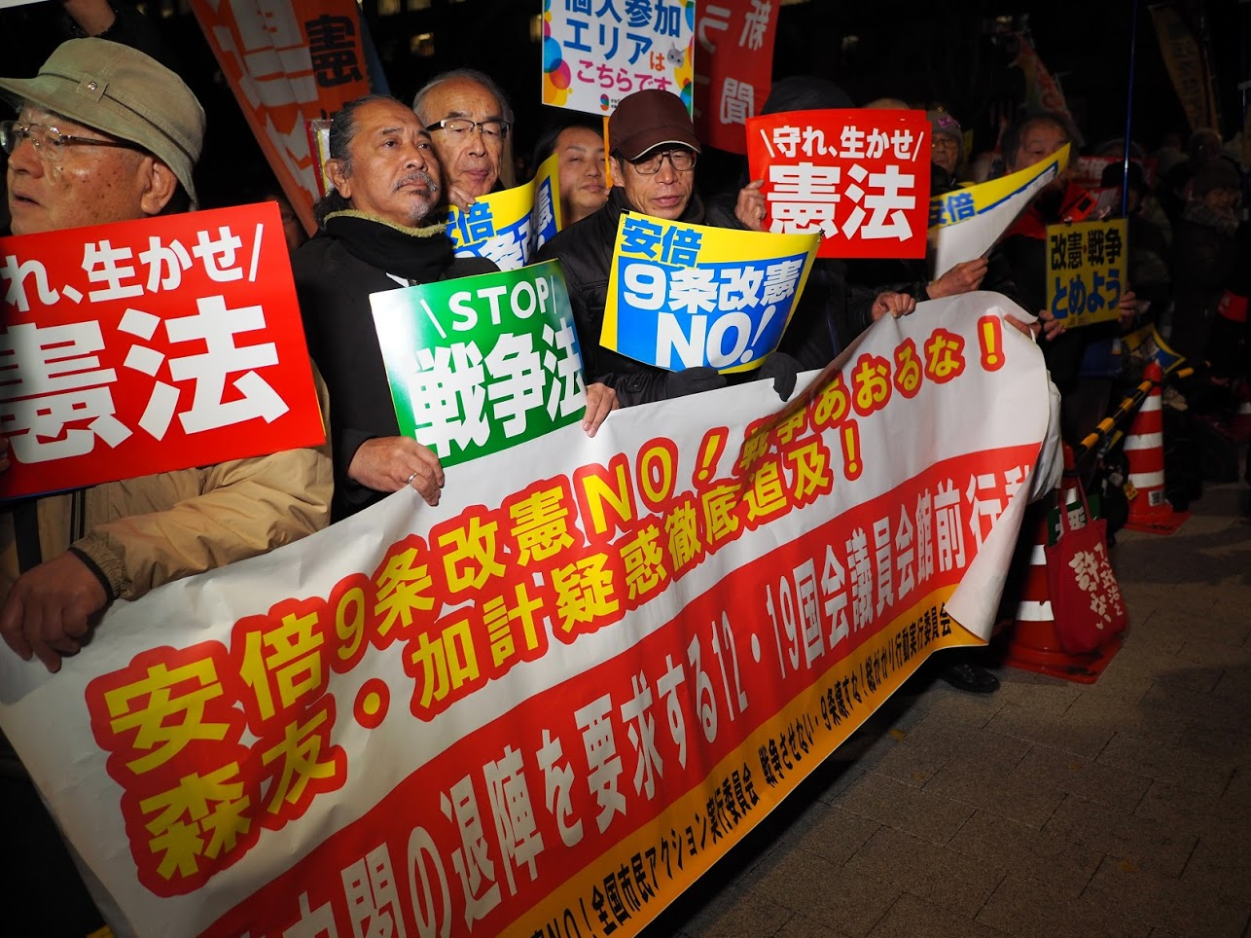
安倍9条改憲NO！全国市民アクション実行委員会と戦争させない・9条壊すな！総がかり行動実行委員会は、議員会館前で19日行動にとりくみ、2,500人が参加。
主催者あいさつした、総がかり行動実行委共同代表の高田健さんは、「安倍政権は改憲を狙っているが、世論調査でも７割が反対。改憲に対する最良の対案は、現行憲法です。改憲の国会発議を阻止し、安倍政権の退陣を要求していこう」と呼びかけました。
立憲民主党の福山哲郎幹事長、社民党の福島瑞穂副党首、沖縄の風の伊波洋一参院議員、日本共産党の小池晃参院議員があいさつ。各党のあいさつでは、安倍政権の森友・加計疑惑隠しに対する批判、また、9条改憲を阻止するために、さらに市民と野党の共闘を広げていくことの決意などが語られました。その後、板橋・八王子からこの間の3000万署名のとりくみの経験について報告。最後に、年明けの新春のつどい、国会開会日行動などについて行動提起。「安倍9条改憲NO」「朝鮮戦争あおるな」「森友・加計疑惑徹底追及」と寒さを吹き飛ばすコールで終了しました。
来年の改憲発議反対68.4% 時事通信世論調査
時事通信が８〜11日に実施した12月の世論調査によると、憲法改正の発議を来年１月召集の通常国会で行うべきかどうかについて、「反対」が68.4％と７割近くに上りました。安倍内閣の支持率は前月比2.8％減の42.6％、不支持率は同1.0％減の36.1％でした。
来年の改憲発議について、「賛成」は20.9％。これに対し、「改憲を急ぐことに反対」が51.3％、「そもそも改憲に反対」が17.1％で、反対意見の合計が賛成を大きく上回った。自民党支持者でも反対が50.6％と半数を超え、賛成は42.9％でした。
改憲で優先すべき項目を複数回答で聞いたところ、「国民の知る権利の拡大」が36.0％で最も多く、「教育無償化」35.9％、「緊急事態条項の創設」28.3％と続いた。安倍晋三首相が意欲を示す「９条改正」は20.8％でした。
安倍首相を先頭に自民党政権は9条改憲を狙っていますが、国民はそれを望んでいないことが明らかになりました。
また、内閣支持率は、２カ月ぶりに減少。学校法人「森友学園」「加計学園」の問題をめぐり、首相らが特別国会で追及を受けたことなどが響いたと、分析しています。そして、内閣を支持しない理由は、「首相を信頼できない」21.0％でトップ。政治の私物化への厳しい批判が表れています。

3000万署名、積極的目標かかげて、とりくみ広がる
時事通信の世論調査でも明らかなように、安倍政権の思惑と国民の意識は大きく乖離しています。この乖離を運動と世論でさらに拡大し、発議したくてもできない状況を作り出す最大のポイントが3000万署名運動の規模とテンポを大きく前進させることです。
憲法共同センターの構成団体では、3000万人に見合う積極的な目標を掲げ、とりくみが広がっています。
全労連は、500万人の目標を決定し、約200万枚の署名用紙を印刷し、とりくみを開始しています。単産と地方ブロックで憲法闘争本部を設置し、約2ケ月に1回推進会議を開催。全労連加盟単産の自治労連は150万、医労連は100万、全教は50万の目標を決定し、とりくみの推進を図っています。
全日本民医連は300万人、新日本婦人の会は150万人、日本共産党は1000万人のそれぞれ目標を掲げ、旺盛なとりくみを開始しています。
地方でも東京で100万人、埼玉で200万人の目標が、掲げられています。これら以外でも、積極的な目標を掲げるとともに、推進集会の開催、統一行動の実施などのとりくみが始まっています。
「9条変えないで」「安倍さん怖い」～9の日宣伝
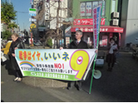
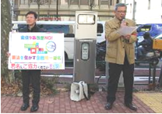
憲法共同センターは、都内での「9の日宣伝」を、11月以降、新宿、茗荷谷駅、巣鴨、新橋、四ツ谷、御茶ノ水、大塚、代々木、入谷の各駅頭で実施。3000万署名を手に、行きかう人々に署名を訴えています。
12月の行動では、9駅で150人を超えるなかまが行動に参加し、150人以上の人たちから署名に応じていただけました。
どこの宣伝でも共通して、「足を止めて訴えを聞いてくれる」「安倍さんは怖い、憲法9条を変えないで」の声が寄せられています。

【各地のとりくみ】
オール埼玉200万人の目標掲げて
オール埼玉総行動実行委員会は、11月末、3000万署名推進のための会議を開催し、方針について意思統一。改憲発議を許さないためには、3000万署名推進がカギであることを改めて確認。当面する方針として、①署名200万をめざす、②63全自治体で請願行動にとりくむ、③2月26日に大集会の開催、④6月3日に1万人を超える大集会の開催、の4点を推進していくことにしています。
(埼玉憲法会議ニュース ききゅうより)
著名人を訪ね歩いてよびかけ人を募り、実行委員会を結成 宮城県石巻市
宮城県石巻市の鹿又地区では、「安倍9条改憲NO 3000万署名 鹿又実行委員会」を結成。呼びかけ人には、歯科医、会社役員、役場の元課長、元校長、元PTA会長、元農協会長など地元の著名人が名を連ねています。会結成にあたって、日本共産党の元議員が一人一人を訪ね歩いて賛同を得ました。「名前は出せないが趣旨には賛同する」という著名人もいます。実行委員会は、10日に1800軒を対象に、「お願いチラシ」「署名用紙」「返信用封筒」の三点セットの全戸配布を行い、夕方からは配布した地域に宣伝カーで署名をよびかけました。「戦争法廃止2000万人署名」のときには、約1000人から署名が寄せられており、実行委員会は「それに倍する数を集めたい」と語っています。
(日本共産党 3000万人統一署名 活動交流ニュースより)
京都大学で100名が「つどい」に参加し左京市民アクションを結成
鰺坂真・西郷南海子氏など17名がよびかけ
左京区の市民・団体が連携して改憲阻止をはかる「安倍9条改憲NO左京市民アクション」が12月12日に立ち上がりました。市内行政区単位で初の結成で、秋山豊寛氏、鰺坂真氏、西郷南海子氏など左京区に関係する著名な方17人に呼びかけ人になってもらい、京都大学で100人余りが参加して「結成のつどい」をおこないました。つどいでは、福山和人弁護士が日本国憲法と憲法9条の魅力を語り、よびかけ団体から、石田紀郎さん(戦争をさせない左京1000人委員会)、岡田直紀さん(自由と平和のための京大有志の会)、川上裕光さん(戦争法廃止を求める左京の会)がスピーチを行い、「9」のつく日に左京で一斉に署名活動にとりくむことを提起しました。
(安倍9条改憲NO 全国市民アクション・京都 ニュースより)

【当面の集会などのお知らせ】

- 戦争とめよう！安倍9条改憲NO! 2018年新春のつどい
日時 2018年1月7日(日) 14:00～16:30
場所 北トピア
主催 安倍9条改憲NO！全国市民アクション実行委員会
戦争させない・9条壊すな！総がかり行動実行委員会

- 1月の19日行動
日時 1月19日(金) 18:30～19:30
場所 衆議院第二議員会館前
主催 安倍9条改憲NO！全国市民アクション実行委員会
戦争させない・9条壊すな！総がかり行動実行委員会

- 安倍9条改憲NO! 憲法を生かす社会をつくろう 3000万署名成功めざす交流集会
日時 2018年1月27日(土)11:00～16:00
会場 日本教育会館8F大会議室
主催 戦争する国づくりストップ！憲法をまもり・いかす共同センター

